

Fiche 10 : Fusion d’images et cumul de dose

GONTIER Charlotte

Travail encadré par Sophie Chiavassa

Rendu le 24/05/2023

DQPRM 2021-2023

**Exercice 1 :** *Patient Anonymized 13 Nov 2018, 08:29:18*

* **Quel est le CT dosimétrique ?**

Le CT dosimétrique semble être le CT 2 car :

* Les structures, notamment les volumes cibles, sont délinées dessus,
* Seule la région d’intérêt est scannée, l’autre CT correspond à une imagerie de l’hémi-corps,
* Les régions et organes qui fixent à l’imagerie TEP sont délinées sur l’autre CT,

La forme de la table est le meilleur indicateur pour savoir s’il s’agit d’un scanner dosimétrique car elle est plane, contrairement aux scanners diagnostiques. Ce qui permet de fixer les contentions lors des séances de radiothérapie.

* **L’autre CT était attaché à un TEP. Comment a été obtenu le contourage des structures 000 et 001 ?**

Le contourage des structures 000 et 001 ont été obtenue à l’aide de l’imagerie TEP associée, ces structures représentent les zones de fixation du traceur radioactif.

* **Quel était le lien entre ce CT et le TEP ?**

La TEP et le CT associé sont reliés par une fusion rigide qui est intrinsèque à cette technique d’imagerie puisqu’ils sont réalisés à la suite sur le même appareil. Le référentiel est donc identique entre ces 2 images.

* **Quel est l’objectif d’une fusion entre ces 2 images ? Quel type de fusion faut-il faire ?**

L’intérêt de réaliser une fusion entre le CT dosimétrique et le CT-TEP est d’identifier la zone de fixation sur l’imagerie dosimétrique, et donc par conséquent de pouvoir délinéer les volumes cibles associés. Il est nécessaire d’opérer une fusion rigide. En effet, une fusion déformable pourrait induire un déplacement et une déformation de la zone à traiter et donc l’irradiation d’une zone saine au lieu de celle identifiée comme malade ou la non couverture de cette région lésée.

* **Qui est la référence et qui est la cible ?**
  + **Réaliser cette fusion basée sur les niveaux de gris (1.)**
  + **Valider/Evaluer cette fusion qualitativement**
  + **Refaire une fusion en limitant la zone (2.) puis une fusion de type ROI based (3.). Discuter du résultat des différentes fusions.**

Le CT référence est le CT dosimétrique (CT 2) puisque c’est sur celui-ci que l’on souhaite planifier. Par conséquent, nous voulons conserver les coordonnées spatiales de ce scanner pour ensuite effectuer les recalages en salle de traitement.

1. 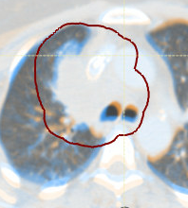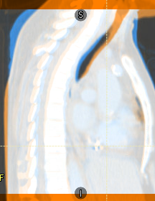**Fusion basée sur les niveaux de gris :**

|  |  |  |  |
| --- | --- | --- | --- |
| Translation (cm) | | Rotation (°) | |
| Right-Left | 4.80 | Pitch | -1.6 |
| Inf-Sup | 42.81 | Roll | -3.5 |
| Post-Ant | -19.64 | Yaw | -4.2 |

1. *(2)*

Le recalage ne semble pas satisfaisant car :

* La courbure cervicale n’est pas la même entre les 2 CT (*1* : vue sagittale de la courbure cervicale),
* La zone lésionnaire (située dans le poumon droit) ne semble pas superposée (*2* : vue transversale de la zone lésionnaire, le PTV est la structure en bordeaux),

1. **Fusion dans la zone limitée box :**

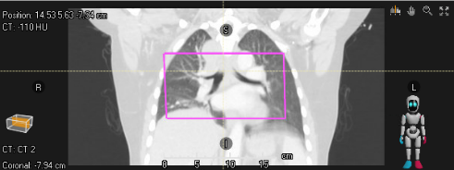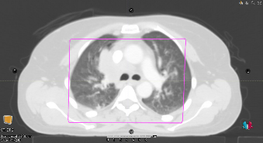La box est rectangulaire (RLxAPxTP[1] : 18 cm x 13 cm x 10 cm) et comprend la zone lésionnaire ainsi que le rachis.

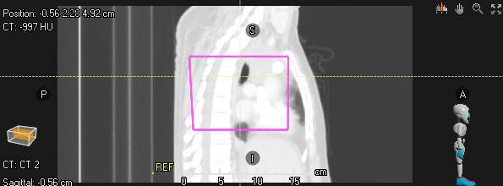*Box de fusion rigide dans les trois coupes*

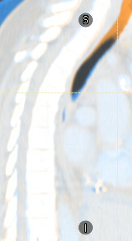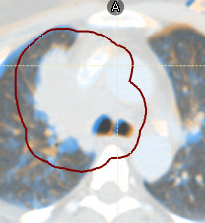Les translations et rotations obtenus sont les suivantes :

|  |  |  |  |
| --- | --- | --- | --- |
| Translation (cm) | | Rotation (°) | |
| Right-Left | -4.74 | Pitch | -0.3 |
| Inf-Sup | 42.85 | Roll | -2.8 |
| Post-Ant | -18.58 | Yaw | -4.5 |

Nous observons que les poumons sont très différents entre les 2 images, il est intéressant de cocher l’option focus on bone structure afin de baser la fusion uniquement sur les structures osseuses. *(1)* *(2)*

La courbure cervicale semble correcte (*1* : vue sagittale de la courbure cervicale),

La zone lésionnaire semble mieux recalée (*2* : vue sagittale de la zone lésionnaire, le PTV est en bordeaux).

1. **Fusion sur ROI based :**

La problématique avec ce type de fusion est qu’il faut que les contours utilisés soient délinéés sur les 2 imageries. Les structures disponibles dans ce cas sont les poumons, le cœur, l’external, la moelle épinière et l’œsophage.

|  |  |  |  |  |  |  |
| --- | --- | --- | --- | --- | --- | --- |
| ROI sélectionnée pour la fusion | Right-Left (cm) | Inf-Sup (cm) | Post-Ant (cm) | Pitch (°) | Roll (°) | Yaw (°) |
| Poumons | 4,40 | 42,82 | -18,98 | -0,8 | -3,1 | -3,7 |
| Moelle | 17,35 | 10,19 | 32,99 | -32,0 | 121,6 | 81,3 |
| Œsophage | 0,60 | 42,93 | -19,87 | -1,4 | 0,8 | -0,2 |
| Cœur | 0,69 | 42,99 | -19,81 | -1,3 | 0,5 | -0,2 |
| External | 9,82 | 62,55 | -18,71 | 0,2 | 0,7 | -10,2 |

* Les **poumons** sont des organes mobiles, il n’est donc pas forcément judicieux de se baser sur ces structures. Le volume du poumon droit est de 935 cm3 sur le CT-TEP et 715 cm3 sur le CT dosimétrique.
* La **moelle** n’est pas une bonne ROI pour le recalage puisque la position de la patiente n’est pas identique entre les 2 imageries. Cela s’observe au niveau de la courbure cervicale. Cela mène à un recalage complètement aberrant qui peut également être lié au fait que cette structure est une longue corde. (*1* : Vue transversale)
* **L’œsophage** pose le même problème que la moelle puisqu’il s’agit également d’une longue corde. De plus, il peut apparaître modifié avec le temps. Le recalage n’est pas satisfaisant de ce fait, la cage thoracique est décalée en droite-gauche de près d’1 cm. (*2* : Vue coronale de la cage thoracique)
* Le **cœur**, selon sa position dans le cycle cardiaque, est modifié. Cependant, la rotation du scanner étant en général plus lente que le cycle cardiaque, le cœur doit apparaître assez similaire. Le recalage n’est pas satisfaisant en se basant uniquement sur le cœur. Le recalage effectué est très proche de celui fait avec l’œsophage.
* **L’external** est également inadapté pour la fusion rigide car la patiente a les bras relevés sur l’imagerie dosimétrique et les bras le long du corps sur le CT-TEP. Ils sont également de taille très différente. Nous observons que le recalage est mal fait en tête pied. (*3* : Vue sagittale)

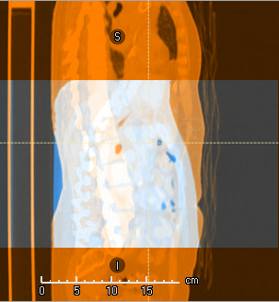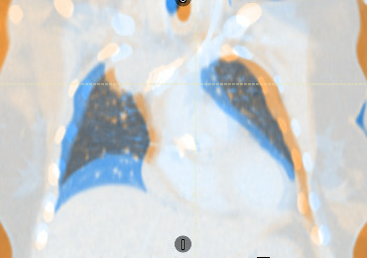La fusion basée sur une ou plusieurs ROI n’est pas adaptée ici.

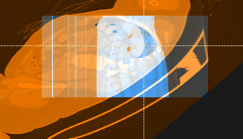

1. *(2) (3)*

**Conclusion :**

Il est préférable de réaliser la fusion rigide en se basant sur les niveaux de gris, en cochant focus on bone structure et en réduisant la zone prise en compte autour de la zone à traiter à l’aide d’une box.

**Exercice 2 :** *Patient Anonymized 30 Mar 2023, 18:45:29_1*

**Fusion rigide :**

Dans la région du pelvis, plusieurs organes sont mobiles. Les plus critiques sont la vessie et le rectum. La présence d’hétérogénéités (air) ou le niveau de réplétion de ces organes sont importants car ils peuvent influer sur le positionnement des organes à traiter, typiquement dans le cadre d’un traitement de la prostate par exemple.

Pour quantifier la recoupe entre les 2 traitements, il faut réaliser une fusion rigide puis une fusion déformable afin déformer la matrice de dose avant de réaliser la somme des 2 plans de traitement. La fusion rigide utilisée prend en compte les gray level, le focus on bone structures sans control ROI avec un intitialize automaticaly.

Dans le cadre d’une fusion que l’on souhaite considérer rigide, nous allons réaliser une fusion déformable quasi-nulle. Pour cela, j’ai créé une box cubique de petit volume (1 cm3) que j’ai positionné très éloigné des volumes cibles et OARs abdo-pelviens. Cela permet d’éloigner les zones qui seront déformées (coins de la box). Ensuite, il est nécessaire de créer une fusion déformable en sélectionnant Controlling ROI(s) : box puis « Discard image information ».

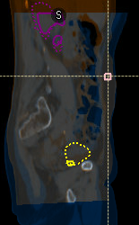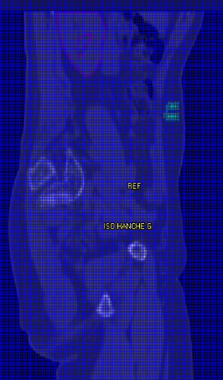



*Position de la box (à gauche) et matrice de déformation obtenue (à droite) avec son échelle*

Nous observons que les seules déformations appliquées apparaissent éloignées des zones de traitement et sont de très faibles faible intensité.

Afin d’évaluer la qualité de la fusion déformable, il est possible d’utiliser l’outil DICE qui est un indicateur de similitude.

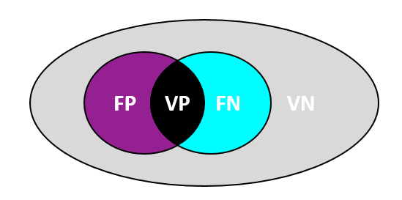

Schéma des volumes utilisés pour le calcul de DICE[2]

Le DICE se calcule de la manière suivante :

Nous considérons que le DICE est satisfaisant s’il est supérieur à 0,70. En revanche, il ne prend pas en compte le volume des structures comparées. Il aurait pu être intéressant de compléter l’analyse avec l’indicateur de rapport de volume (). Un rapport de volume satisfaisant se situe entre 0,75 et 1,25. Cependant, le logiciel ne permet pas de récupérer le volume des ROIs après la déformation dans l’outil « ROI geometry statistics ».

Les DICE relevés pour la fusion nulle sont les suivants.

|  |  |  |
| --- | --- | --- |
| Organe | DICE similarity | Commentaire sur l’organe |
| Rein Droit | 0,70 | Les reins sont coupés sur un des CT |
| Rein gauche | 0,42 |
| Canal spinal | 0,58 | Peut dépendre de la courbure dorsale |
| Tête fémorale Gauche | 0,91 | Peut dépendre du positionnement des jambes (calle) |
| Tête fémorale Droite | 0,76 |
| Paroi vésicale | 0,25 | Dépend du niveau de réplétion de la vessie |
| Paroi rectale | 0,14 | Dépend du niveau de réplétion rectal |
| Intestins | 0,61 | Organe mobile |

Nous observons que les résultats montrent une bonne cohérence des DICE pour les têtes fémorales et le rein droit.

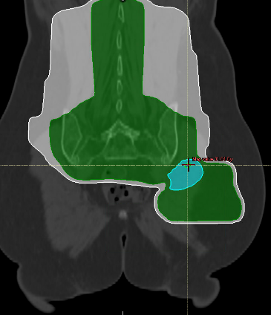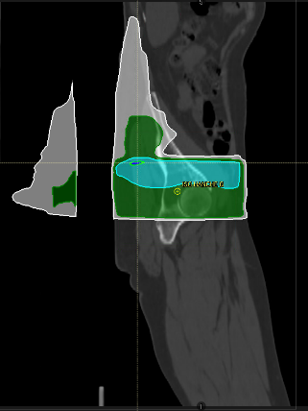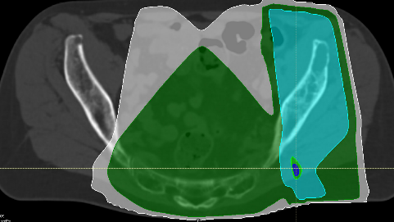

*Zone de recoupe au maximum de dose pour la coupe coronale (à gauche), sagittale (au milieu) et transversale (à droite) et l’échelle des isodoses (en haut à droite)*

Nous observons que pour cette fusion rigide, le maximum de dose est de 31,84 Gy et se situe en arrière de la crête illiaque gauche.

**Fusion déformable sans controlling ROI:**

Pour réaliser une fusion déformable, il faut nécessairement avoir opérer la fusion rigide en amont. J’ai choisi de conserver celle précédemment réalisée car elle me semblait satisfaisante visuellement. En effet, la courbure rachidienne est correcte dans la zone pelvienne et le bassin semble bien superposé. Dans le tableau suivant, nous pouvons prendre connaissance des DICE pour une déformation basée sur le coefficient de corrélation (CC) et pour une déformation basée sur l’information mutuelle (IM).

|  |  |  |  |
| --- | --- | --- | --- |
| Organe | DICE fusion rigide | DICE coefficient de corrélation | DICE information mutuelle |
| Rein Droit | 0,70 | 0,71 | 0,89 |
| Rein gauche | 0,42 | 0,49 | 0,60 |
| Canal spinal | 0,58 | 0,70 | 0,68 |
| Tête fémorale Gauche | 0,91 | 0,94 | 0,93 |
| Tête fémorale Droite | 0,76 | 0,79 | 0,78 |
| Paroi vésicale | 0,25 | 0,31 | 0,38 |
| Paroi rectale | 0,14 | 0,15 | 0,21 |
| Intestins | 0,61 | 0,56 | 0,64 |

Nous observons que les déformation CC et IM permettent d’améliorer ou de conserver de bons résultats de déformation pour les organes à forts contraste comme les os et la moelle épinière. Cependant, pour les tissus mous, les résultats, bien que parfois améliorés, ne sont pas satisfaisants.

**Fusions de type controlling ROI :**

Les fusions avec controlling ROI peuvent être très satisfaisantes pour des organes peu contrastés avec les tissus environnants. Cependant, pour utiliser les ROIs, il est nécessaire de s’assurer que ceux-ci sont délinéés de la même manière. C’est-à-dire que ces organes doivent être contourés avec les mêmes limites cranio-caudales. Dans notre exemple, le rectum ne satisfait pas à cette condition. De même, les intestins sont généralement contourés très différemment entre différents opérateurs et scanner. Il n’est pas nécessaire d’utiliser les controlling ROI sur les tissus contrastés comme l’os si les niveaux de gris ne sont pas désactivés pour la fusion. A titre de test, j’ai réalisé plusieurs fusions avec ou sans controlling ROI et avec et sans l’option niveau de gris.

* Fusion de type ROI based sur les organes mous : vessie + rectum (Bladder/Rectum) ± gris,
* Fusion de type ROI based sur les organes osseux : têtes fémorales + moelle épinière (FHN/Spinal K) ± gris,
* Fusion de type ROI based sur les parois des organes mous : paroi rectale + paroi vésicale (Bladder_wall/Rectum_wall) ± gris,
* Fusion de type ROI based sur la paroi vésicale + gris,
* Fusion de type ROI based sur la vessie + gris

|  |  |  |  |  |  |  |  |  |
| --- | --- | --- | --- | --- | --- | --- | --- | --- |
|  | Nulle | Sans controlling ROI | Controlled by  Bladder/  Rectum | | Controlled by Bladder_wall/  Rectum_wall | | Controlled by Bladder wall | Controlled by Bladder |
|  | Sans gris | Gris | Sans gris | Gris | Sans gris | Gris | Gris | Gris |
| Rein Droit | 0,70 | 0,71 | 0,69 | 0,71 | 0,70 | 0,68 | 0,68 | 0,69 |
| Rein gauche | 0,42 | 0,49 | 0,42 | 0,48 | 0,42 | 0,49 | 0,48 | 0,48 |
| Canal spinal | 0,58 | 0,70 | 0,54 | 0,55 | 0,57 | 0,62 | 0,69 | 0,70 |
| Tête fémorale Gauche | 0,91 | 0,94 | 0,87 | 0,89 | 0,90 | 0,92 | 0,94 | 0,94 |
| Tête fémorale Droite | 0,76 | 0,79 | 0,74 | 0,75 | 0,74 | 0,78 | 0,79 | 0,79 |
| Paroi vésicale | 0,25 | 0,31 | 0,80 | 0,79 | 0,74 | 0,76 | 0,80 | 0,89 |
| Paroi rectale | 0,14 | 0,52 | 0,33 | 0,33 | 0,26 | 0,25 | 0,1 | 0,12 |
| Intestins | 0,61 | 0,56 | 0,64 | 0,63 | 0,62 | 0,60 | 0,66 | 0,70 |

Nous observons de cette métrique que la paroi rectale n’est jamais correctement déformée. Ce qui est lié à la limite de délinéation qui est différente sur les 2 CT. Les reins sont coupés sur l’un des CT, cependant, le droit est mieux géré par l’algorithme car la différence de volume est moindre que pour le gauche entre les 2 CT. La moelle et les têtes fémorales ont de meilleurs résultats lorsque l’option gris est conservée. Ce qui est cohérent puisque leur contraste permet de s’affranchir sans problème du ROI controlled sur ces structures. Enfin, la vessie est mieux déformée lorsqu’elle est sélectionnée pour la déformation. Pour les intestins, le volume est doté de beaucoup d’hétérogénéités mais il n’est pas recommandable d’utiliser un controlled by intestins pour les problématiques de délinéation non reproductibles. Les résultats associés à cette structure semblent être non lié à l’utilisation de l’option gris.

Finalement, en ne prenant en compte que cette métrique, le meilleur résultat est celui obtenu en conservant l’option de gris et en utilisant un controlled by la vessie.

Une autre manière d’évaluer la qualité de la déformation est de déformer la matrice de dose du CT de l’ancien traitement et de la calculer sur le CT du traitement à venir. En comparant l’ancien traitement sur son CT de référence et la matrice de dose déformée sur le nouveau CT, les statistiques de dose des volumes doivent être équivalent ou proches.

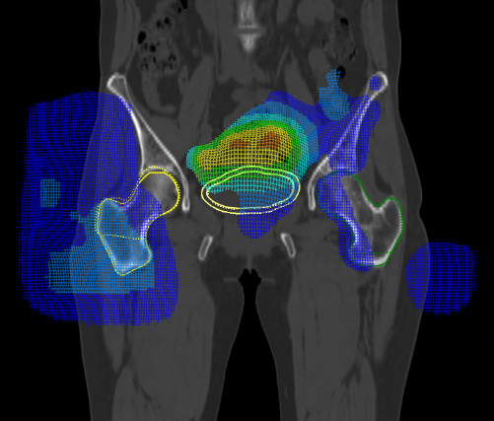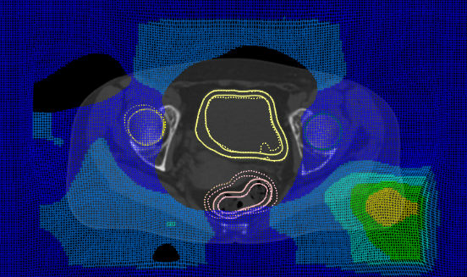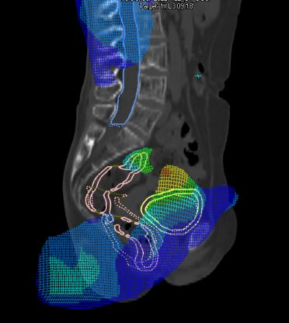

*Coupe saigittale, coronale et axiale de la matrice de déforùmation correspondant à la fusion controlled by la vessie avec gris*

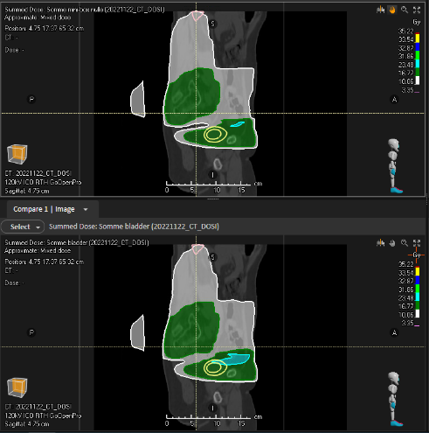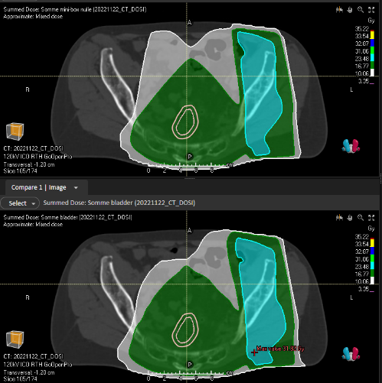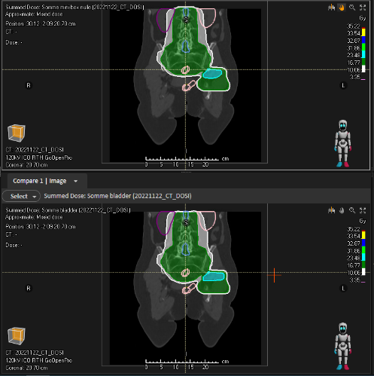*Comparaison du cumul de dose avec la fusion nulle (en haut) et celle avec gris et controlled by la vessie*

|  |  |  |  |
| --- | --- | --- | --- |
| Visuellement, les isodoses semblent cohérentes entre elles. Le maximum de dose est identique entre ces 2 fusions. Cependant, lorsque l’on s’intéresse plus précisément aux organes à risque, nous constatons que les doses moyennes sont plus importantes pour la fusion déformable. | Paroi vésicale | Intestins | Paroi rectale |
| Fusion déformable par rapport à la fusion rigide | Dmoy + 4 Gy | Dmoy + 1 Gy | Dmoy + 1 Gy |

Réaliser une fusion rigide à la place de la fusion déformable aurait mené à une sous-estimation de la dose reçue par les organes à risque. Pour réaliser une fusion satisfaisante, il est préférable d’utiliser les niveau de gris pour les structures contrastées et un controlled ROI si les volumes sont délinéés de la même manière et non coupé (vessie, reins, cœur…).

De manière générale, il est intéressant d’utiliser une box prenant toute la région d’intérêt des volumes cibles et OAR et de réaliser la fusion en cochant l’option Focus ROI. D’autant plus si le patient possède une grande différence de corpulence ou si les bras sont tantôt baissés et tantôt relevés. Sinon les déformations seront très importantes en périphérie de l’external.

Finalement, il est nécessaire de rester vigilant face à l’indicateur DICE puisqu’il se base sur des volumes délinéés par le médecin et peut être soumis à la subjectivité. De plus, il n’existe pas de fusion parfaite, il est important de rester vigilant face aux attentes de la fusion.

1. RLxAPxTP : Right-Left x Antérieur-Postérieur x Tête - Pied
2. N. Moreau, *Développement d’un outil de comparaison inter-opérateur de la segmentation des organes à risque en radiothérapie* (2021), Présentation Master 1 ICO